Załącznik nr 2 do zapytania ofertowego

Szczegółowy opis techniczny przedmiotu zamówienia - potwierdzenie parametrów urządzenia
Szczegółowe wytyczne minimalnych parametrów dot. wyposażenia umieszczono poniżej Tabela – Zestawienie minimalnych parametrów sprzętu.

Tabela – Zestawienie minimalnych parametrów wyposażenia

Lp. | Przedmiot zamówienia /Wymagane minimalne parametry  Parametry zgodne z zapytaniem ofertowym ( Rozdział I. Opis przedmiotu zamówienia pkt. 2) | Parametry oferowanego sprzętu  *odpowiadają minimalnym parametrom podanym przez Zamawiającego (tak/nie)  ** jeśli parametry są wyższe od zalecanych proszę o ich wypisanie
1 | Kontener recepcyjno-socjalny - 1 szt.  Realizacja projektu, wg. zadanych parametrów:  - wymiary: 7,36 x 7,41 x 3,00 m (wew. min. 2,50 m – zgodnie z PN),  - ściany: płyta 100 mm z rdzeniem poliuretanowym (Współczynnik przenikania ciepła U [W/(m2*K)] = 0,22),  - dach: płyta 200 mm z rdzeniem styropianowym (Współczynnik przenikania ciepła U [W/(m2*K)] = 0,17),  - ściany działowe: 60 mm z rdzeniem styropianowym,  - podłoga: ruszt stalowy - ocynkowany, płyta warstwowa, folia, płyta OSB, wykładzina PCV,  - konstrukcja stalowa – zabezpieczona antykorozyjnie zgodnie z PN  - drzwi stalowe – ocieplone, wymiary 1,04 x 2,10 m – 5 szt.,  - drzwi wewnętrzne – płycinowe – 9 szt.,  - rynna,  - wykonanie kaset elewacyjnych z czterech stron obiektu,  - atesty i aprobaty.  Wykaz pomieszczeń:  01 Recepcja  02 Pomieszczenie socjalne  03 Przedsionek wc1  04 wc 1  05 Szatnia 2  06 Szatnia 1  07 Prysznic 1  08 Prysznic 2  09 Przedsionek wc2  10 Przedsionek wc3  11 wc2  12 wc 3  13 wc dla niepełnosprawnych  14 pomieszczenie gospodarcze  Kontener bez instalacji elektrycznej oraz wyposażenia sanitarnego.  Dostawca zapewnia:  - montaż,  - obróbki blacharskie.  Okres gwarancji i rękojmi:  - Gwarancja na obiekt: 24 miesiące, licząc od dnia podpisania protokołu odbioru.  - Rękojmia zgodnie z polskim prawem  Rysunki poglądowe:  Rys.1  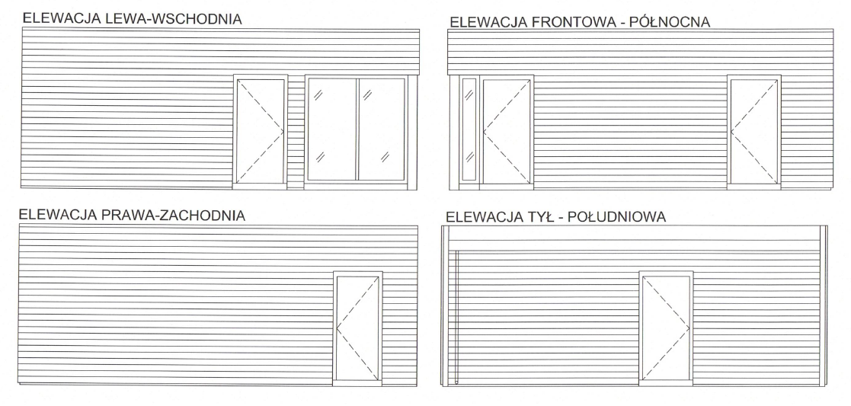  Rys. 2  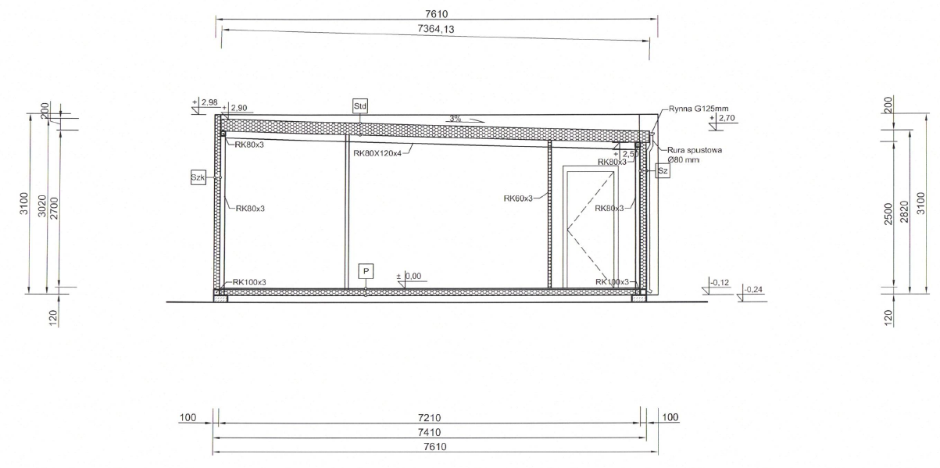  Rys. 3  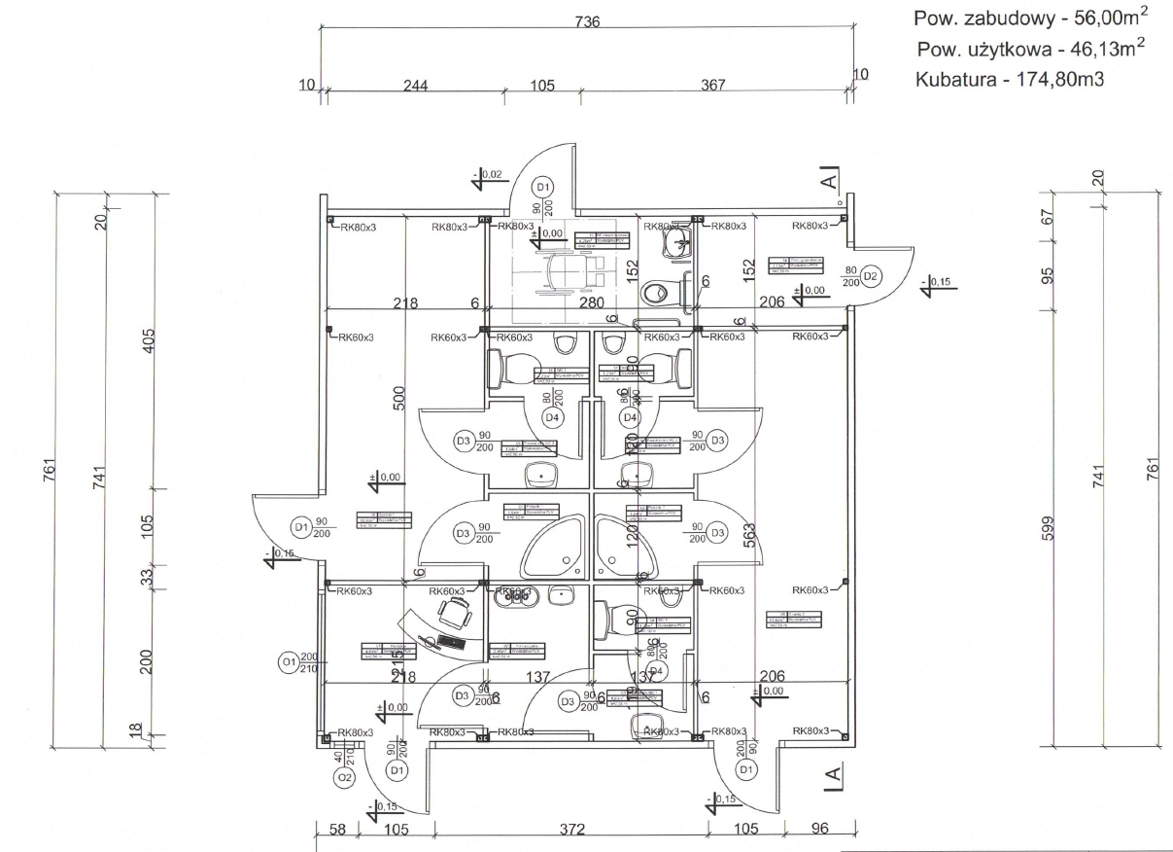 | tak/ nie*  …….**

.
..................................................................................
(pieczątka i podpis osób/y uprawnionych do
Składania oświadczeń woli)
……………………………..,dnia………………………..2021 r

